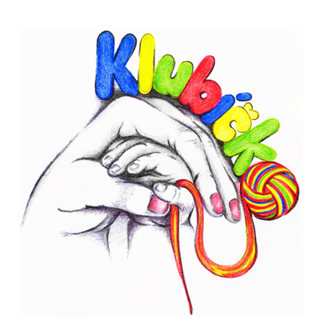
Přihláška na příměstský tábor

Termín:………………………….. 8.00 – 16.00

Provozovatel: Klubíčko Cheb, z. s.
Adresa: Májová 606/35, 350 02 Cheb
Provozovna: Májová 606/35, 350 02 Cheb
Výše požadované úhrady za poskytnutí služby:………… /Turnus/dítě
Údaje o přihlašovaném dítěti
Jméno a příjmení dítěte:
Datum narození: | Rodné číslo:
Adresa trvalého pobytu:

Zdravotní pojišťovna:
Upozornění na zdravotní problémy dítěte (např. alergie), nebo jiná podstatná upozornění:

Údaje o rodičích
Jméno a příjmení matky/otce/zákonného zástupce dítěte:
Adresa trvalého bydliště:
Telefon do zaměstnání: | Mobilní telefon:
Telefon domů: | E-mail:
Datum a podpis:

V ceně tábora je : zajištění péče, pitný režim, oběd

V případě zájmu prosím zakroužkujte ano u dne, na které si přejete oběd

Pondělí | Ano – ne
Úterý | Ano – ne
Středa | Ano – ne
Čtvrtek | Ano – ne
Pátek | Ano – ne

Osobní údaje o dítěti shromažďujeme za účelem zabezpečení péče o dítě v době konání tábora, po táboře údaje skartujeme. Údaje neposkytujeme dalším organizacím ani osobám.

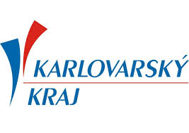
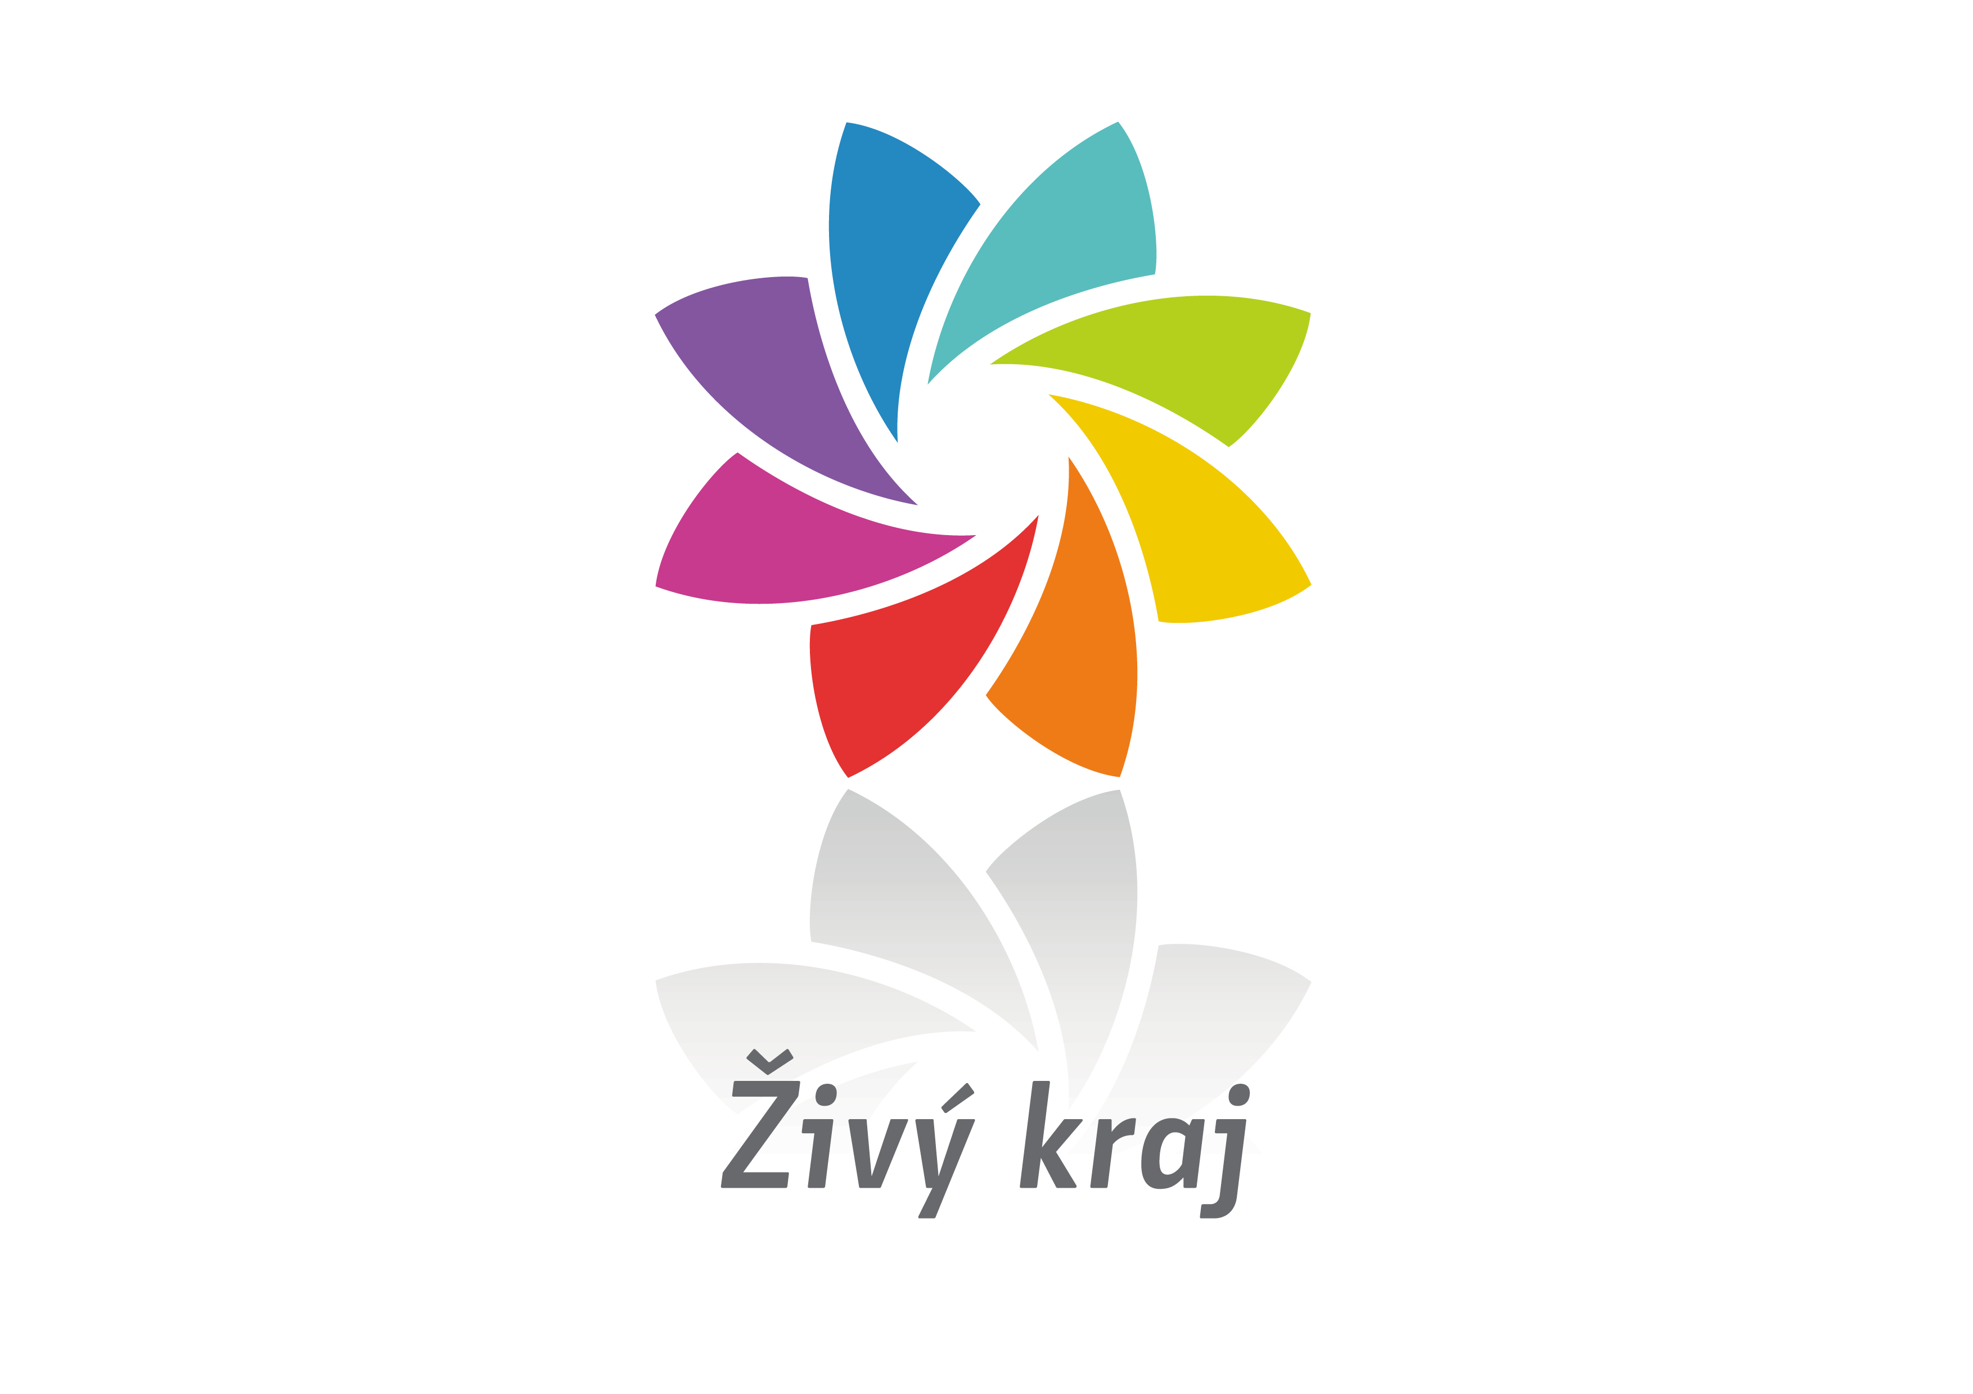

Platební podmínky:

Úhrada je splatná do 14 dnů od potvrzení o účasti na táboru, pod námi zaslaným variabilním symbolem, který naleznete v potvrzení, na č. účtu: 2102328188/2010 nebo v hotovosti v Klubíčku, preferujeme úhradu bezhotovostně.

V případě nenaplnění kapacity do 14-ti dnů před konáním táboru je rodič vyrozuměn emailem a nejpozději do 3 dnů je mu vrácena celá částka.

Stornopoplatky:

- v případě, že za své přihlášené dítě seženete náhradníka, je stornopoplatek 100 Kč
- Zrušení přihlášky od 30-ti do 15-ti dnů je stornopoplatek 100 Kč
- Zrušení přihlášky 14-3 dny před akcí je stornopoplatek 70 % z celkové ceny za tábor
- Zrušení přihlášky 2 a méně dnů před táborem je stornopoplatek 90 % z celkové ceny za tábor
- Při onemocnění dítěte v průběhu tábora se peníze nevrací

Co s sebou:

Pohodlný oděv dovnitř i ven, láhev na pití, svačinku, přezůvky, kopii kartičky pojišťovny / lze přinést první den, po skončení tábora předáme zpět/, potvrzení o bezinfekčnosti (zašleme formulář). Pokud bude dítě z tábora odcházet samo, nebo jej bude vyzvedávat někdo jiný než zákonný zástupce tak prohlášení rodiče/zákonného zástupce, že uvedené osoby mohou vyzvednout. (zašleme formulář) souhlas s pořízením fotografií /videí /zašleme formulář je možné souhlasit, nebo naopak zaškrtnout nesouhlas/

Prosíme nedávejte s sebou dětem žádné cennosti.

Provozní doba tábora je 8.00 – 16.00 po domluvě je možné domluvit případný dřívější příchod.

